新龙湖中二班

2025.6.13

•今日出勤：今日应到26人，实到25人。

 **晨 间 活 动 篇**  

../Downloads/52243C96A7BC4896D439F0DE7073A288.png今日早点：鲜牛奶、自选饼干、奶酪棒

所有宝宝都把点心和牛奶吃完了，很棒哦！吃完点心宝宝们自主选择喜欢的区域进行游戏！

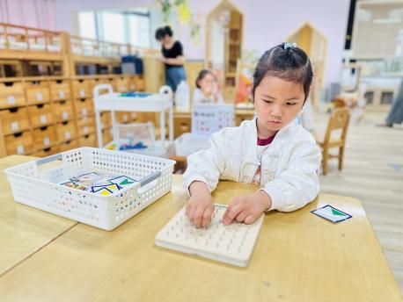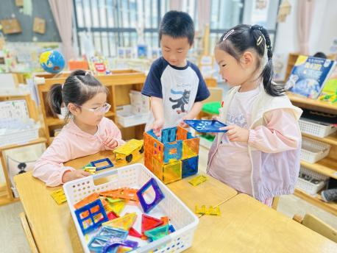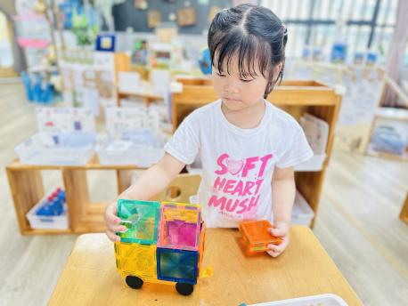

**户 外 活 动 篇**  

* **户外活动：好玩的户外游戏**

**活动目标：1.在活动中体会运动带来的快乐。**

**2.了解一些简单的自我保护的方法，在活动过程中体会人际交往的快乐。**

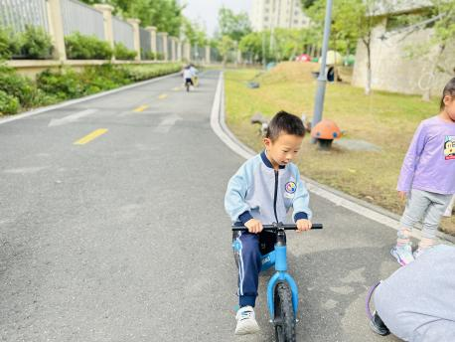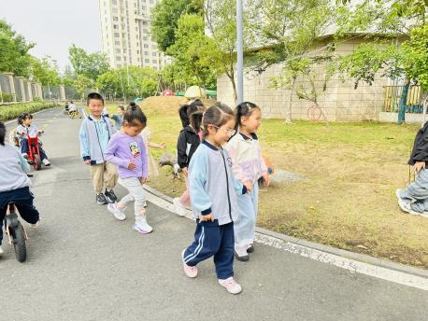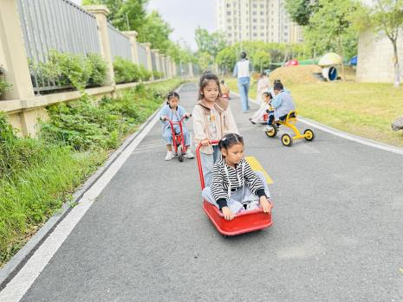

**集 体 活 动 篇**  

**美术：手形想象画**

**1.能在画面上简单布局，对不同手的造型进行大胆想象、添画。**

**2.有创造性地表现简单情节，体验手形想象中的乐趣。**

**活动内容：**

这是一节想象画活动。主要通过多种方式的手形表演，使幼儿在轻松愉悦的游戏式的活动中产生丰富联想，并通过描绘、添画等方式，将借助手形联想到的物体形象地表现出来，如：小白兔、螃蟹、孔雀等。从而引导幼儿在变化与想象中体会简单的、变化的手形带给我们的无穷乐趣。

本次活动中：

**杨苏川、邵嘉悦、徐乐晴、李明哲、朱梦琳、彭晨熙、吕梓凯、陈燚、吴晔、顾芯蕊、王沐辰、王希、周奕欢、陶语珊、乐未央、姜博文、郭嘉乐、何明翔、霍思远**能够认真倾听，并按照要求大胆作画，很棒哦！

../Downloads/52243C96A7BC4896D439F0DE7073A288.png**午 餐**../Downloads/52243C96A7BC4896D439F0DE7073A288.png

今天的午餐吃的是：小米饭、竹荪鹅肉煲、花菜炒肉丝、罗宋汤

下午点心：三鲜蒸饺

水果：椰奶西米橘子羹

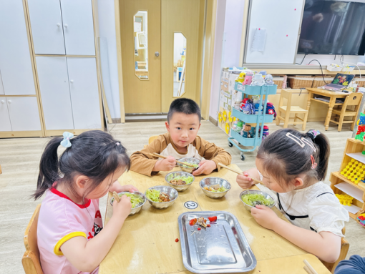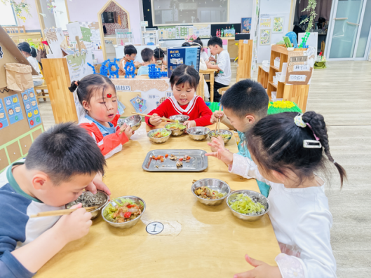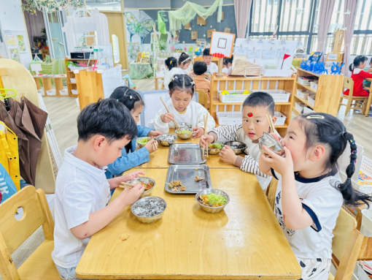

../Downloads/52243C96A7BC4896D439F0DE7073A288.png**午 睡**../Downloads/52243C96A7BC4896D439F0DE7073A288.png

今天宝宝们都在12点50前自主入睡喽，很厉害哦！